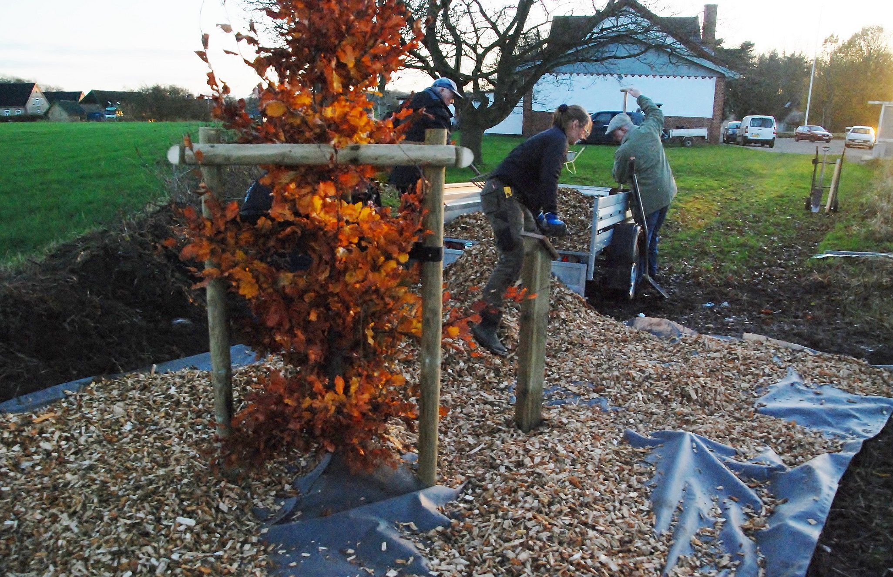
Dette træ er plantet i anledning af 100 året for Genforeningen 1920. Plantet d. 20. nov. 2020 af Øsby beboerforening.
På billedet ses fra venstre Kurt Ravn, Trine Rosenlund Vestergaard, Hans Helmut Petersen
Yderlige hjælper som ikke er med på billedet Susanne & Hans Kjær og Christian Ravn

Andre billeder fra plantningen af træet

